

Datum: 24.3.2013
Projekt: Kvalitní výuka
Registrační číslo: CZ.1.07/1.5.00/34.0731
Číslo DUM: VY_32_INOVACE_012
Jméno autora: Jiří Langhammer
Název práce: pracovní list ke kvadratickým funkcím
Předmět: MATEMATIKA
Ročník: 2
Časová dotace: 20 minut
Vzdělávací cíl: procvičit a upevnit poznatky z kvadratických funkcí
Pomůcky: psací potřeby, PC
Poznámka: Tento materiál je součástí tematického balíčku Funkce
Inovace: Mezipředmětové vztahy, zapojení audiovizuální techniky do výuky

1) Jak se projevuje v grafu funkce v předpisu y = ax² + bx + c koeficient a ?
A) posunem po ose x B) posunem po ose y
C) oběma posuny D) tvarem funkce

2) Souřadnice vrcholu funkce y = (x + 2)² – 1 jsou:
A) $V=\left[2;-1\right]$ B) $V=\left[2;1\right]$
C) $V=\left[-2;-1\right]$ D) $V=\left[-2;1\right]$

3) Napište souřadnice vrcholu následujících funkcí
a) y = x² – 3 b) y = (x - 3)²
c) y = (x + 4)² + 1 d) y = - (x - 2)² +4

4) Vyjděte ze základní funkce y = x² a napište předpis funkce, znáte-li souřadnice vrcholu
a) V = [-2;0] b) V = [0;-1]
c) V = [1;-3] d) V = [-2;4]

5) Napište předpisy u cvičení 4) ale vycházejte z předpisu y = -x²

Odpovědi:
- Tvarem funkce D

- $V=\left[-2;-1\right]$ C

- a) $V=\left[0 ;-3\right]$
b) $V=\left[3 ;0\right]$
c) $V=\left[-4 ;1\right]$
d) $V=\left[2 ;4\right]$
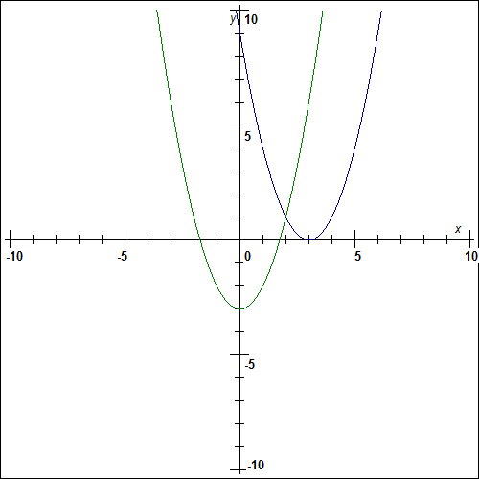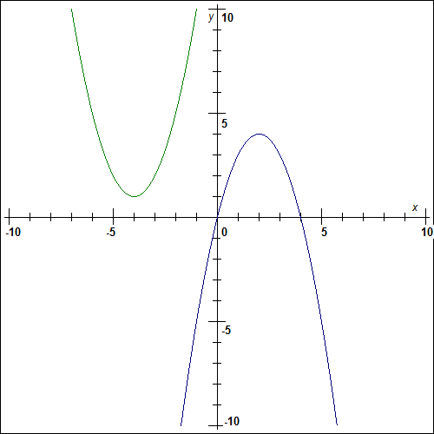
- a) y = (x + 2)²
b) y = x² – 1
c) y = (x – 1)² - 3
d) y = (x + 2)² + 4

- a) y = - (x + 2)²
b) y = - x² – 1
c) y = - (x – 1)² – 3
d) y = - (x + 2)² + 4

